O Modelo de dados abaixo não está normalizado.

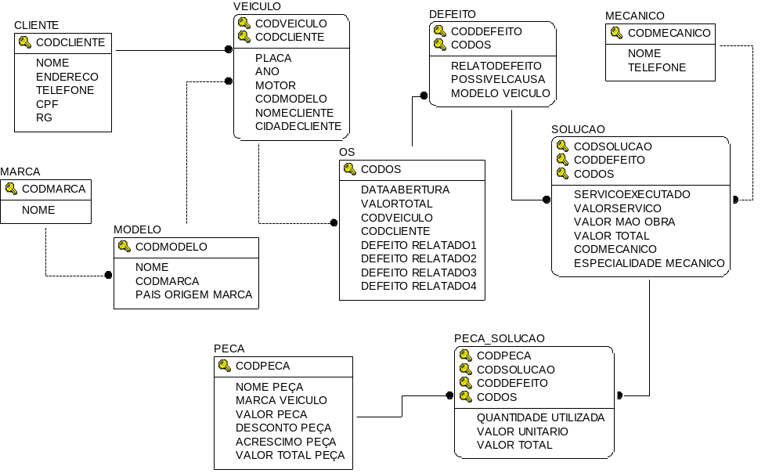

1 – Verifique os erros de normalização do modelo acima e preencha a tabela abaixo

Tabela | Campo | Forma Normal Violada

2 – Corrija o modelo acima reconstruindo-o sem os erros de normalização

